出國報告（出國類別：考察）

2007年北京國際廣播影視設備博覽會（BIRTV 2007）考察報告

服務機關：行政院新聞局
姓名職稱：張萬成（一等祕書）
派赴國家：中國
出國期間：2007/08/21-26
報告日期：2007/10/16
- 目的
由於IT產業的快速進步，根據摩爾定律(Moore’s Law)電腦IC的運算速度幾乎每3個月便會增加一倍，近年來影音的壓縮技術進步，加上網路寬頻的快速增加，光纖通道 (Fiber channel)具有高容量數據流傳輸特性，使視音頻信號得以利用網路廣為傳送，採用衛星傳輸的方式也將逐漸被網路寬頻所取代，這些都是IT與通訊技術的整合而大大地影響廣播影視的前製拍攝、製作、傳輸與播映。本局視聽資料製作業務涉及影音資料的攝製與保存，此次觀摩北京國際廣播影視設備博覽會最主要目的是了解數位化影音製作網建構、媒體資產管理系統的建置和新媒體的應用。

貳、考察過程
一、行程安排
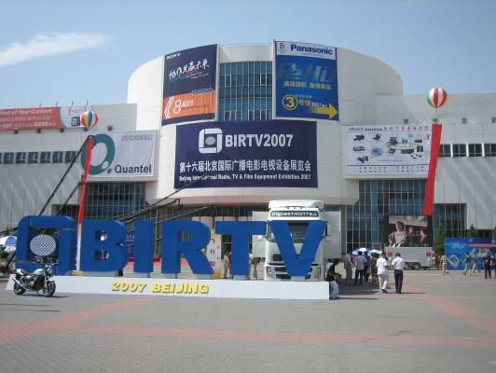
96/8/21 台北出發----北京
96/8/22 參觀BIRTV會場
96/8/23 參觀BIRTV會場
參與新媒體壇論
96/8/24 參觀中央電視台音像資料館
參與新媒體壇論
圖1 BIRTV 2007於中國國際展覽中心舉行
96/8/25 參觀BIRTV會場
96/8/26 北京－香港－台北
二、參訪內容
- 數位化電影電視製作
數位化的影視製作在IT技術日益發展之下，無帶化、無膠片化已經成為影視業者所追求的目標，以下綜合在此次會場觀察之相關影視製作發展的新趨勢與新產品。中國從中央、省市級與相關地方有線電視台總計約有三千多個電視台，由於國內電視產業的需求，加上國家對此產業亦相當的重視，所以在此方面的投資與研發，亦有相當的成果。此次在展會中除了比較著名的國際影視製作平台公司參展之外，其餘均是中國國內的影視製作科技公司之相關產品。此次展會中所有的非線性編輯工作站已大多採用IT科技的CPU+GPU的運算方式，利用圖像的獨立運算方式，藉以加強電腦編輯工作站的運算效能。以下將介紹此次在展會中所參觀的各廠商之新開發相關產品：
  - Quantel
Quantel為英國的廣播影視產品，無論在電影與電視的製作均有極高的品質，在新世紀的開始，該公司歷時7年耗費2億歐元打造了新一代的Generation Q，將開發的IT技術與圖像硬體處理引擎結合，實現了非壓縮4K圖像的實時（real-time）處理，可作為電影數位中間片線上（on-line）編輯之用。在會場中所展示中Newsbox HD，在電視的製播方面，其非線性編輯工作站已經可以經由攝影機進行影音的線上擷取、線上編輯並可在幾秒之後就可進行線上播出，展現極高穩定的工作效能。
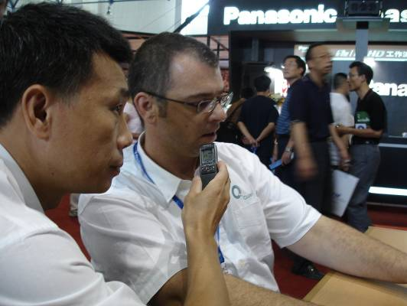
sQ Editors的非線性作業系統包含了上sQ View、sQ Cut、sQ Edit、sQ Edit Plus、Paintbox、Q Play、Q Record等作業軟體，為影像製作人或新聞作業人員提供從影像的製作前製至播出的完整系統。
此外，該公司亦發展了貫穿各環節線上的
圖2 Quantel系統工程師解說系統功能
Mission媒體資產管理系統，此系統運用該公司Enterprise sQ作為影音資料的儲存庫，可與Newsbox與sQ Editors整合作為媒音資料的儲存庫，可提供整套網路化電視製播解決方案。
Quantel的相關數位影視製作產品，由於極早就涉入數位化製作領域，所以在各方面的產品的發展相當的成熟與細緻，在參觀時北京大學電視製作學系教授亦在現場協助介紹該公司為電視後期製作顏色較正功能的Color Grading作業系統，展現不凡的作業功能，可在畫面的局部修正亮度、彩度與色相的功能，甚至能逐格編修的能力，相當符合電影製作的高品質需求。Quantel的相關產品在影音製作的高度性能的表現，當然的價格上亦是不菲。

  - APPLE
（1）APPLE在此次在會場中亦占有相當大的展示面積，在其展會較中引人注意的是與APPLE策略聨盟的RED ONE攝影機（如圖3），RED ONE的特性為其靈活性和功能性，重量約9磅左右，可提供電影、電視全方位的拍攝功能（如圖4），使用目前在影視製作業廣為業者所接受具有光學特性的35mm PL 鏡頭帶。加上其售價亦非常的合理，機身為美金17,500，如搭配一套15mm f2.8、 25mm f1.9、35mm f1.9、50mm f1.9、85mm f1.9等五個鏡頭（如圖五），售價為美金19,997元，機身與鏡頭全套組合售價約為美金37,500元，對於獨立製片而言，實在是很不錯的選擇。
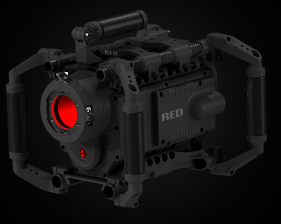
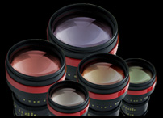
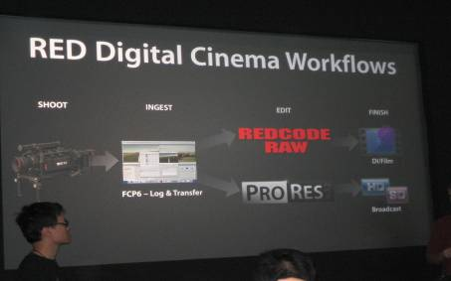
圖3 APPLE展場上RED ONE功能說明
圖4 RED ONE攝影機
此型攝影機已經被紐西蘭「魔戒」的拍攝小組所採用，並請導演Peter Jackson為其拍攝短片，並在網路上提供流覽。
但是此產品根據業界相關資訊得知，尚屬新開發的產品，其穩定度與各項測試數據尚末能提供作為參考，較無法使人信賴。
圖5 RED ONE的組合鏡頭
（2）另在展場中藉由台灣新記公司安排蘋果（APPLE）公司的人員解說該公司的新產品－媒體資產管理系統（Media Asset Management Systems, MAM），由於目前各影視媒體科技公司均對媒體資產管理系統積極投入開發與研究，今年四月在美國拉斯維加斯所舉辦NAB（National Association of Broadcasters）亦有耳聞此產品，一直希望台灣的APPLE公司或是代理商能夠進行產品的整合發表，但是一直未見此系統的介紹，此次在BIRTV的APPLE展位希望可以一見其面目，經由技術人員介紹之後，才了解該產品已經由APPLE公司所併購，現在正與該系統平台進行整合之中，所以會場中所展示只能算是雛型版（prototype），尚未能整合入該系統作業平台之中。
由於目前本局所採用的非線性編輯工作站乃是採用APPEL的Final Cut Studio作業系統，目前正在籌劃線上存儲空間擴充與非線性編輯網的規畫，所以此次BIRTV進行相關觀摩，除希望深度了解Final Cut Studio新作業系統混合編輯的功能，亦希望能了解媒體資產管理系統（Media Asset Management, MAM）的發展，但卻無法能夠看到其媒體資產管理系統正式發表的產品，這是很大的遺憾。
除了APPLE公司已進行併購了上述的媒體資產管理系統公司之外，亦有美國Vicom系統公司利用APPLE系統相關產品整合運用於電視台影音生產製播流程，除了利用APPLE公司的X-SAN技術之外，亦整合業界有名IBM數據流遷移的重要技術，以及SAN Mirrorin的影音資料庫的備份技術，其成功案例之一為美國足球大聯盟機構（NFL）的影音製播系統，該公司在產品的整合上與展會中頗有名氣的中國業者－捷成世紀科技公司頗相似，均利用APPLE作業系統為發展平台。
  - 中科大洋科技發展股份有限公司
中科大洋科技發展股份有限公司（中科大洋）早期是以發展電視字幕機，近年來積極發展各項電視數位化技術，無論在衛星訊號的收錄系統、新聞文稿系統、非線性編輯系統、數位化硬碟播出系統、圖文製作系統、網路共享平台系統、媒體資產管理系統， 甚至提供小電視台與傳播公司的小媒體資產管理系統（iMAM），產品具多樣化與整合性，很適合大型電視台、音像資料館與各類型的電視台或是傳播公司進行數位化整合，中科大洋科技發展股份有限公司目前是中國影視製作數位化科技的龍頭公司，在中國最具成功的案例是建構中央電視台音像資料館的媒體資產管理系統，已成為中國所有電視台的影音資料數位化管理的楷模指標，台灣也有多家電視台採用該公司的系統，例如年代新聞台於2001年開始全台數位化新聞製播，當初在沒有相關的系統可供參考諮詢，即由中科大洋提供相關的科技資訊與產品，也是該公司的數位影視系統首次運用於台灣地區。
該公司也因為建製年代電視台的系統，使得產品更符合中國之外的電視台的製作流程，加上該公司的科技人才充沛，產品的客製化能力強，所以相關產品不僅在中國的BIRTV展出之外，最近來每年在美國NAB（National Association Broadcasters）、荷蘭的IBC（International Broadcast Convention）等展會均設展位與歐、美的大型廠商產品一較長短。
這幾年來台灣的電視台也陸續採用該公司的產品，例富邦集團的momo親子台的數位化播送系統，緯來電視台也於去年採用的數位化播送系統，此次富邦集團為籌建購物頻道，亦派大批技術人員參觀該公司相關系統。
今年該公司的新產品，除了將錄音系統正式加入的非線性編輯工作站，使得非線性編輯工作站系統更為完整，提供了更良好、精準的作業平台；另在媒體資產管理系統方面該公司時沿用原有MAM的功能之外，另開發了iSearch的查詢系統，除了提供使用者自行建立編目欄位之外，為因應不同使用單位之歷史性詮釋資料的建製格式，特別設計的將編目資料可進行XML的輸出，可對應使用單位原建置的編目欄位，此可減少資料重複輸入與錯誤性，皆可解決現在廣電媒體進行數位化編目與資料庫轉換的問題。目前該公司的相關影視數位化產品由台灣上洋媒體科技有限公司所代理。
  - 索貝數碼科技股份有限公司
此次展會中索貝（Sobey）的產品所佔的展示場地不遜於中科大洋的展場，中國索尼（SONY）公司很早就洞察到廣電領域的製播系統將從傳統的磁帶方式逐漸轉向IT方式，所以AV與IT結合這是一個大的趨勢，所以4年前由索尼（SONY）中國公司的高級副總裁遲澤准極力促成與索貝數碼科技股份有限公司結合，而索尼公司（SONY）正好可以結合索貝數碼科技在IT、網絡與非線性編輯的能力，加上SONY原本在廣電行業的錄影機的深厚基礎與嚴格品管形象，有助其產品的品質的提升，並可行銷於中國地區與國際市場上。
今年四月間在美國的NAB 2007影視設備器材大展上，索尼與索貝共同結盟得到的成果證明，索貝以SONY Sonaps高畫質網絡系統完整方案以及E7、 E2000等非線性編輯設的研發伙伴，登上了國際舞台，也是兩家公司在磨合3年後的新產品。
此次至該展場參觀時，該公司特派港、澳地區的業務專員協助解說該公司的多種非線性編輯工作站、網絡化的儲存設備、媒體資產管理系統、無帶化的伺服器播出系統，其解說加上影像與功能在SONY平面顯示器的色彩細緻表現，讓人感覺賞心悅目，特別是非線性編輯工作站的產品可媲美Quantel的產品，具有可即時邊採、邊編、邊播出的功能，另系統中亦增加數百個字幕圖形套版有利電視台美工人員進行新聞節目的包裝，減少設計時間，可隨時溶入影音畫面中提供線上（on-line）播出。
該公司現在亦加強海外的行銷與服務，相關產品在台灣由恩泰公司所代理，可提供全系列廣電數位化的IT整合產品，台灣除了上洋媒體科技公司代理中科大洋公司的產品可提供全套電視台的數位無帶化製作流程之外，索貝也是其中具有實力的產品公司之一，未來可能會對中科大洋的產品帶來相當大的競爭壓力。
  - 捷成世紀科技發展有限公司（Jetsen）
此次至北京觀摩此展會對於捷成世紀科技發展有限公司的影音製作系統有著很高的期望，因為現在本局所使用的非線性編輯工作站所是以蘋果（APPPLE）電腦為作業平台，但目前廣電業界作業平台系統大多採用微軟公司（Microsoft）應用軟體，市場上大多數的科技公司皆以微軟公司的作業系統作為相關應用軟體的開發平台，無論是在文稿系統、影音的擷取系統、編目系統、查詢系統、影音的編碼格式、儲存介質大多以微軟公司的作業平台為基準，以蘋果電腦為作業平台的開發公司極為少數。
至該公司展示場地進行參觀時，該公司人員特別介紹蘋果（APPLE）工作站擴充成製作網時所需架構的儲存系統X-SAN，展現其穩定與影音資源共享的功能，並且了解近線（near-line）影音儲存資料庫的建置，以及導播室伺服器播放系統，在統籌影音資料管理的媒體資產管理系統亦是由該公司自行研發，包括内容採集整理次系统、编目次系统、檢索次系统、儲存管理次系统和網管次系统所组成。
2001年捷成世纪開始發展媒體資產管理系統對編目系統進行研發整合，捷成公司在中國首創编目項目服務，對於影音資產的編目具有專業訓練，該公司稱為「編目工廠」。目前已完成的影音資料的編目總量近100,000小時，大約有200多萬條內容，是該公司特有的技術。
由於目前蘋果公司尚未正式發表該公司的媒體資產管理系统，而捷成世纪公司能自行開發各子系統的互聯互通的媒體資產管理系統，實際是相當耗費人力與物力，未來蘋果公司的產品正式發布，恐有一場硬戰要打。另據該公司營銷總監趙永壽表示捷成世紀科技公司所有影音製程的作業軟、硬體只有在中國進行銷售，目前在台灣尚沒有代理的公司。
  - SONY
在此次的展會中SONY大力展現XDCAM HD系統，此型的攝影機適合新聞性製作，影音資料記錄方式以檔案格式記錄在藍光光碟上，利用IEEE 1394接口與非線性編輯工作站以非即時（not real time）方式將拍攝影音資料輸入工作站進行編輯，對於要求速率的新聞製作有很大的助益。
在SONY的展場中該公司將各國、內外各家的非線性編輯工作站以一整列方式展出並與XDCAM HD的放影機連結，展現其影音的快速傳輸能力及支援性。
此外在SONY展場中較吸引人潮注意的是今年剛推出F-23數位攝影機，此型攝影機乃是針對電影廣告所發展的攝影器材，電視信號的取樣標準以4:4:4的R:G:B三原色，用14bit進行數位量化轉換，有效視頻記錄碼率最高可達880Mbps，支持2Kx2k（4096X2160）圖像格式，採JPEG2000幀內壓縮（intraframe）的方式，符合2005年數位電影創立組織（Digital Cinema Initiatives, DCI）所頒
布的數位電影的製作規範要求。且為配合此型攝影機所展現的高畫質影音，SONY更設置4K投影機的獨立放映室以展現其攝影機的影像細緻性能與數位化製作整合作業能力。
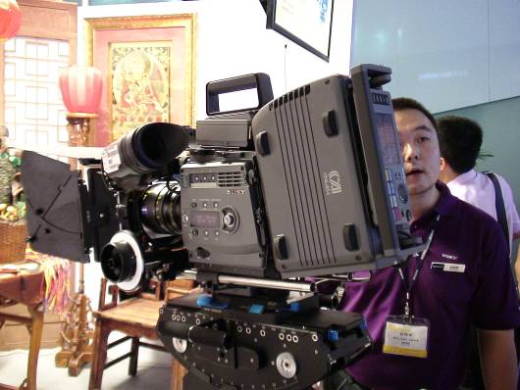
  - PANASONIC
在展場中大概只有PANASONIC的系列產品可以與SONY相抗衡，由於2008年的北京奧運會電視轉播系統採用是該集團的產品，所以該公司在展場氣勢上不弱。在數位攝影機方面，其P2系統產品的影音記錄介質是採記憶卡方式，記錄方式亦是檔案格式，所以在編輯時影音資料傳輸至系統也以非實時（real-time）方式輸遞，可以減少影音擷取的時間，但是其最新8G記憶卡的售價約需新台幣4萬上以上，一部攝影機可
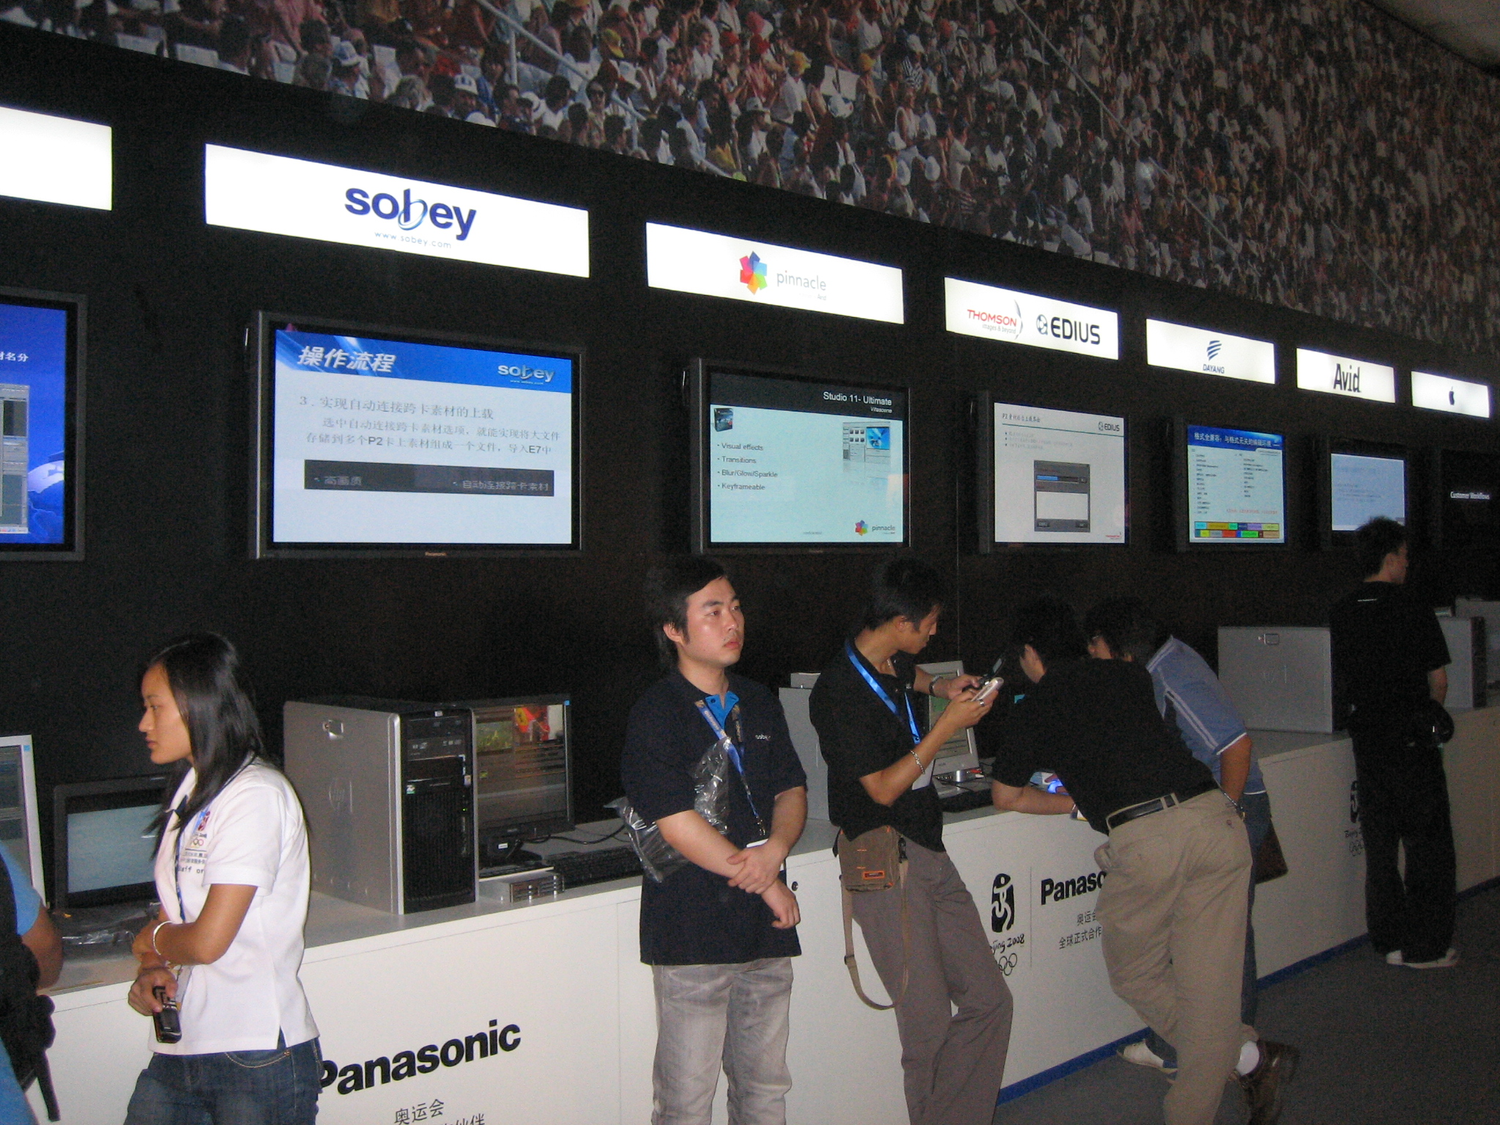
圖6 新型SONY F23數位攝影機
圖7 HD數位錄影機支援各家非線性編輯工作站
裝載2片，大約需9萬元左右，目前不知使用的效果如何，如果依其報告可重複使用1,000次，那比起傳統的數位磁帶在耗材花費上可以節省許多。
為了證明此攝錄影機的優越的傳輸性能與新聞的整合性，該展場中亦像SONY展場一般，將國內、外各家的非線性編輯工作站一字排列（如圖7）與該公司放影機連接，藉以展現其支援性。
- 媒體資產管理系統
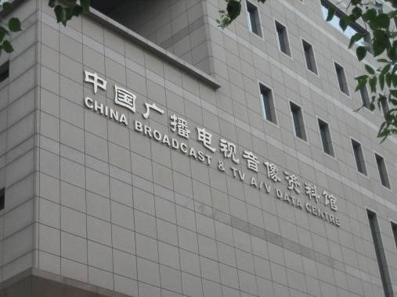
此次行程由台灣的上洋媒體科技股份有限公司安排至中國廣播音像資料館參觀（如圖8），至該館參觀包括台視、華視、富邦等電視台工程人員，其參觀最主要目的是要了解其在影音資產的管理方法與數位化建製系統。以下為實際參觀該館媒體資產管理系統的流程：
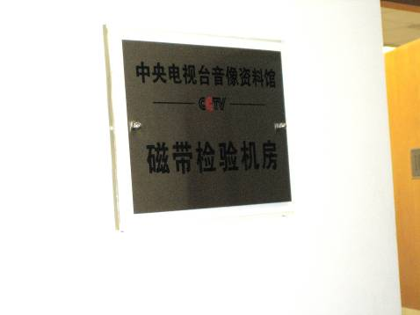
圖8 中國廣播電視音像資料館外觀
- 磁帶檢驗機房：在影音資料進行數位之前，首先需進行影帶的檢驗作業，將影帶上的灰塵或是污漬進行清潔，所以由磁帶檢驗機進行磁帶的品質的檢查與清潔作業，如圖9，再由作業人員進行影帶的註記與編
圖9 磁帶檢查房
號，以表示其影帶的狀況，如不合乎數位化要求，則退回中央電視台請其再提供其他的拷貝進行影音數位化，如圖10、11。
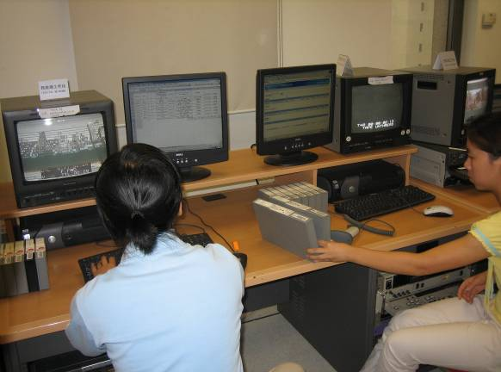
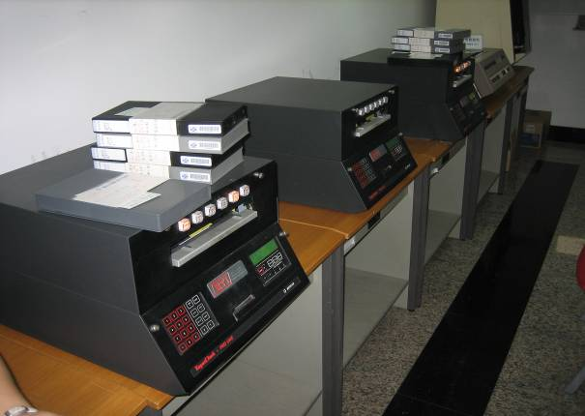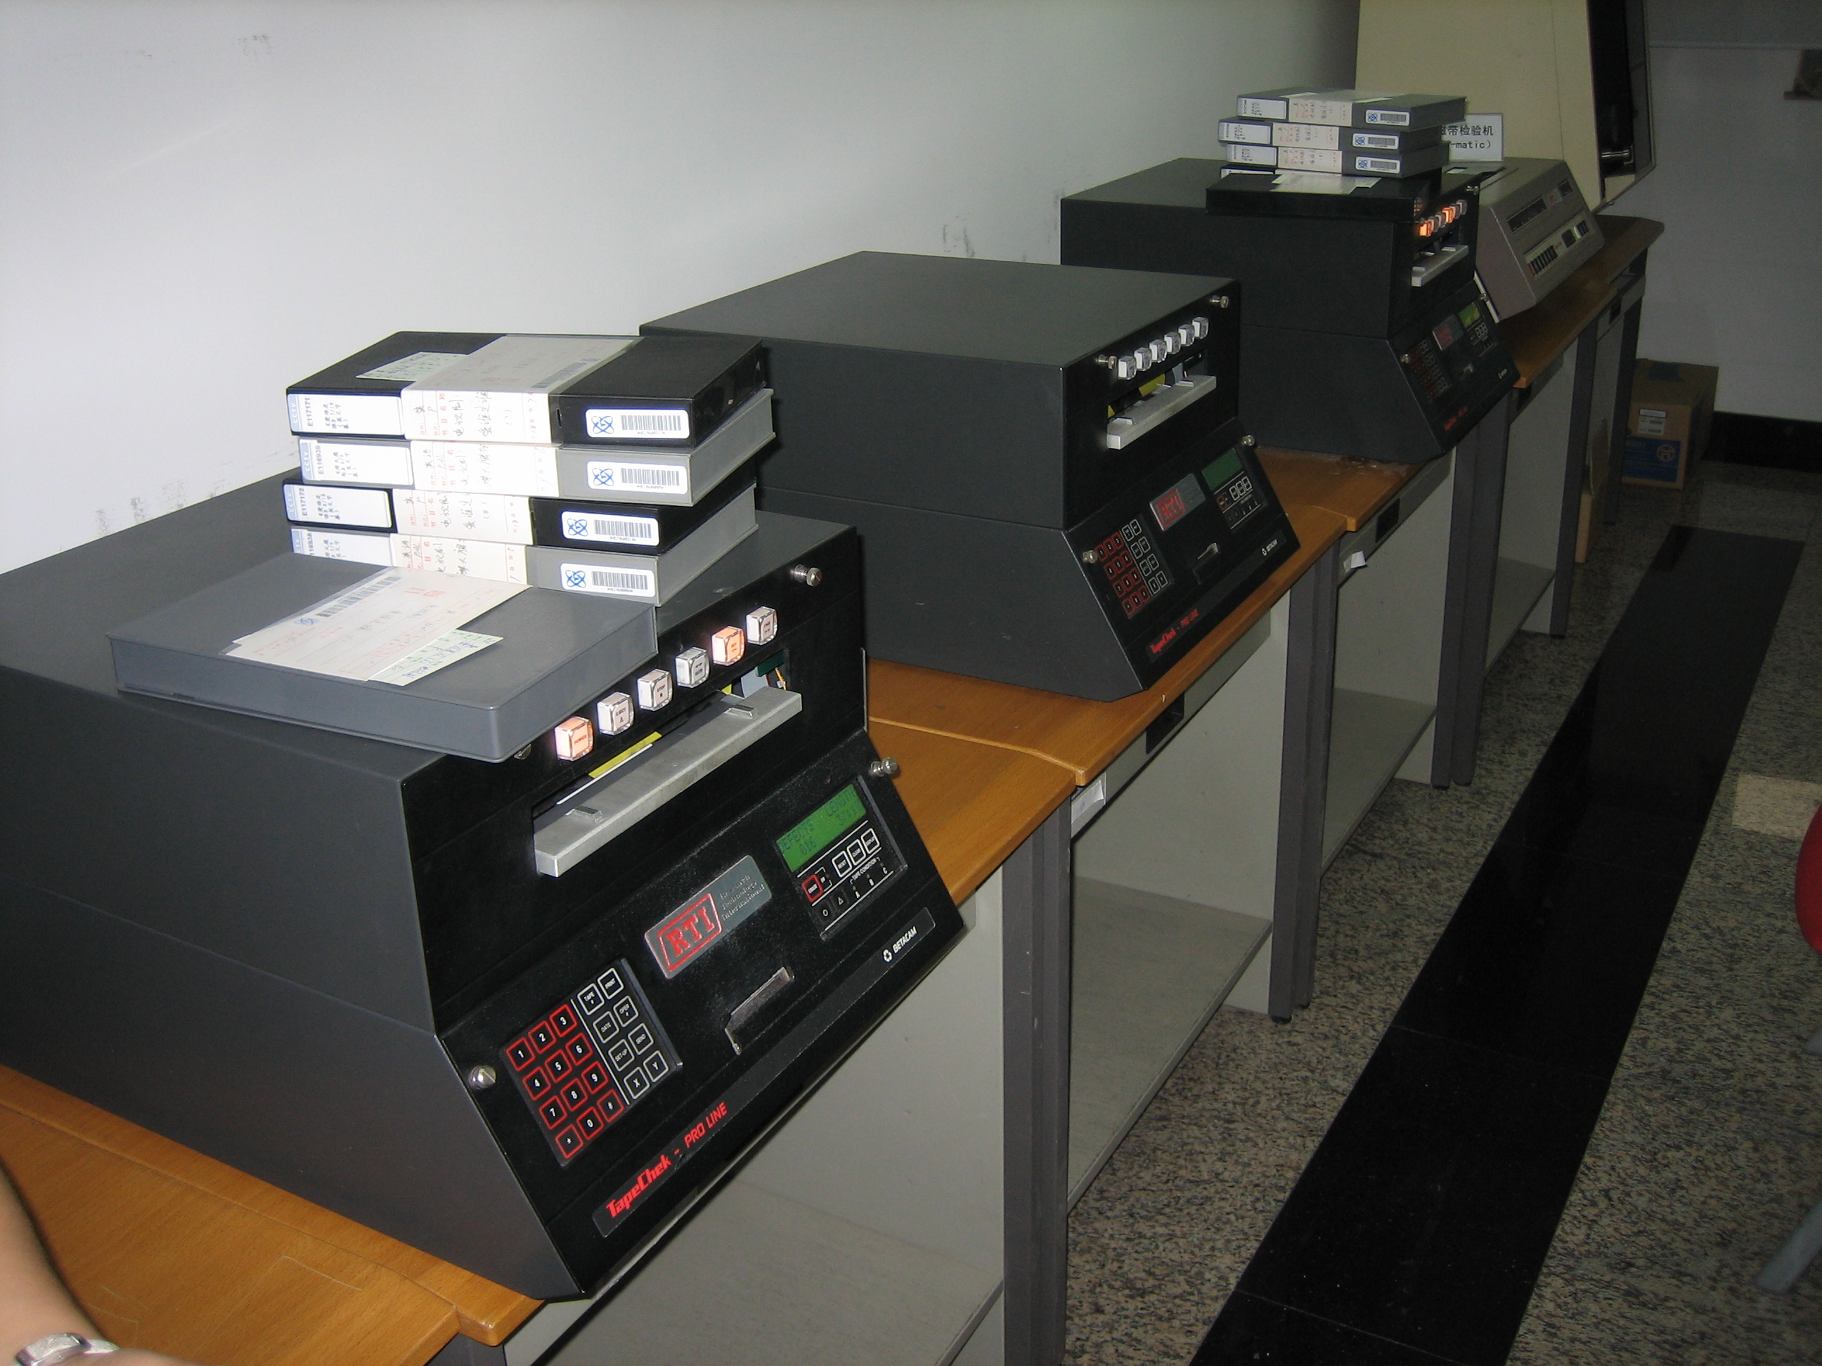

圖10 不同格式的磁帶影帶清潔機
圖11 作業人員進行影帶註記、編號與審核

- 流程控制圖：影音資產在進行數位化的時候，其流程管控是最為重要的，所以廣電音像資料館在每一則數位化影音資料在進行檔案擷取的時候，即進入流程管控，可由顯示器上了解每個檔案在數位化流程進度，如圖12、13。
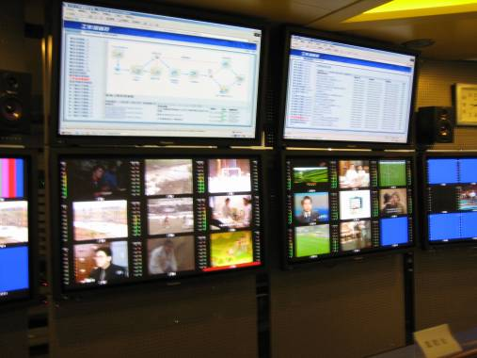
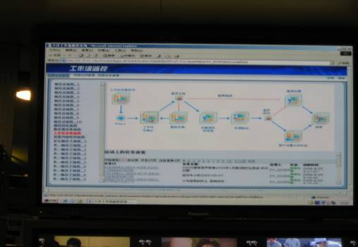

圖12 大型LCD顯示作業流程與數位化影像像
圖13顯示每一數位影音檔案在作業流程進度

- 高、低解析度的數位化影音檔案：當影音訊號經由作業人員進行數位化擷取的時候（如圖14），即同時產生高、低解析度的檔案，其中高解析度的檔案是作為日後節目製作再利用時運用，另低解析度的檔案，作為以後實時再現的線上（on-line）影音查詢流覽之用，而高解析度的影音資料通常不會存儲在線上資料庫，因為數據流過於龐大，會造成線上資料庫存儲容量不足。
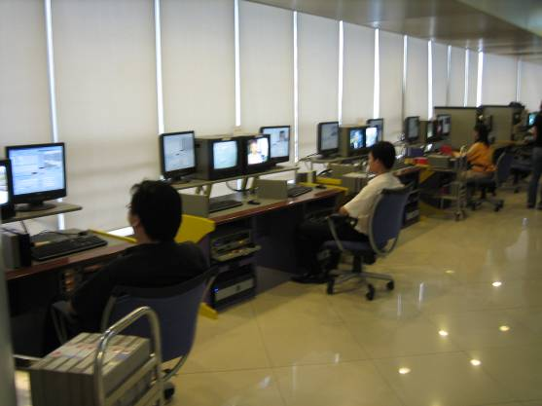
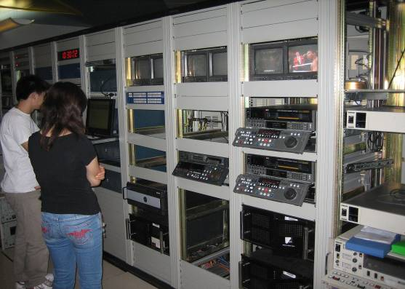
圖14 人員進行影音高、低解析度的數位化
圖15為陳列各式的放影機，將各種需數位化的影帶經由放影機讀出信號，再經過擷取卡轉成數位檔案。
圖15 檢查編號完成後影帶送入不同放影機

- 編目系統：編目為影音資產管理的重要工作，因為檔案擷取之後將存儲於線上（on-line）的陣列磁碟之中，如果沒有相關的詮譯資料（元數據）進行影音內容的描述，將無法提供編導人員進行影音的編輯作業，中國的廣電總局於2004年結合其國內的產、官、學三方面的力量制訂了「廣播電視音像資料編目規範」，提供了編目系統的欄位的依據，編目作業人員經由基礎的訓練之後，依據影音的相關內容進行初級編目（如圖16），再由較專業人員進行二次的編目，最後由具經驗的中央電視台的編審人員再核對影音的內容，才可完成影音檔案的編目作業。
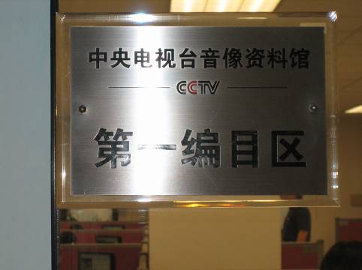
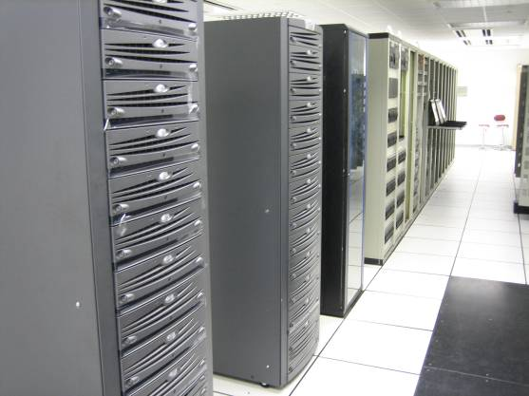
圖16 影像數位化後第一編目區
圖17 電腦運算中心的磁硬陣列
- 電腦運算中心：電腦運算中心是整個媒體資產管理系統的心臟，負責所有數據流的擷取、運算作業，在運算中心內包含了檔案資料的伺服器、存儲用的陣列磁碟，可提供低解析度的影音資料流的數據查詢。（如圖17、18）
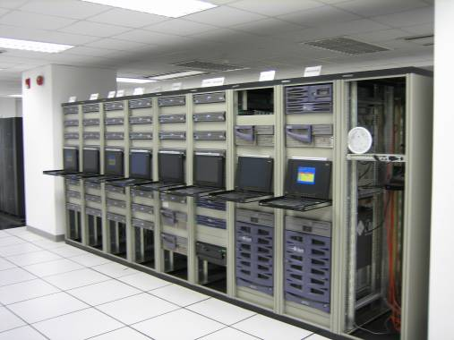
圖18 資料伺服器、數據流運算控制電腦。

- 存儲中心：存儲中心為所有高解析度檔案數據的存放所在，目前所使用的存儲介質為數據流磁帶（Linear Tape Open, LTO），此種磁帶的現在已經發展到第四代，目前資料館所使用的是LTO4，每一個數據流磁帶的容量為400G，第一期10萬小時的影音資產已經完成，又進行第二階段20萬小時的擴建，預計今年底
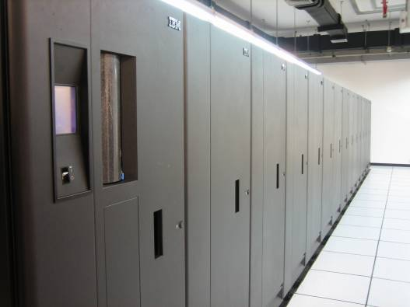
如圖19 高解析度數據儲存帶庫
此20萬小時的磁帶容量亦不敷使用，將再進行第三期擴建，所有數據流磁帶均存放在IBM儲存帶庫中（如圖19）。
另外並拷錄了一份數據流磁帶作為備份，以離線（off-line）的方式存儲，該館人員表示亦將建立離線磁帶庫管理系統，隨時提供線上磁帶發生問題時，可調出再複製後加入線上作業。

- 查詢中心：藉由該館的媒體資產管理系統的查詢中心之軟體介面（如圖20），以關鍵字、全文檢索等方式查詢所需的檔案，由於該資料館建設初期網絡系統尚未與中央電視台的採訪編輯部連接，所以進行資料查詢時皆需至音像資料館，方能查詢所需的資料，但現在網路系統已經完備，中央台的採編人員與總編室人員已可以利用網路系統直接在桌面電腦進行影音資料查詢。
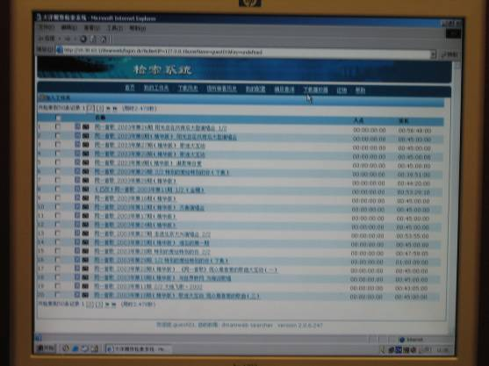
圖20 查詢中心的作業介面
- 檔案回遷：當編導人員經由查詢系統（如圖21）進行查詢所需的影音資料時，可以經由網路低解析度的影音畫面設定所需的入（In）、出（out）點，並提交申請，經核可之後，所需的高解析度的檔案將會回遷至其所指定的數據流存儲池，提供編導人員進行編輯創作。
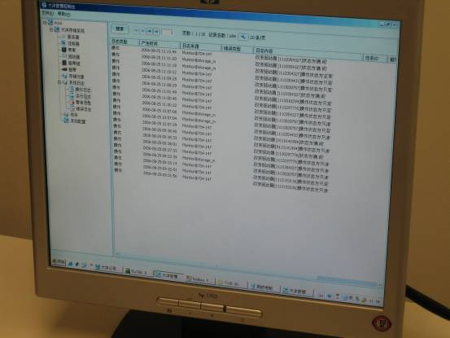
圖21 影音檔案回遷的軟體作業介面
- 新媒體的應用
目前中國的IPTV亦是處於新興發展的媒體播映平台，IPTV就是「網路電視」，利用IP寬頻網，可在電腦收看影音節目，亦可利用ISP業者所提供的「機上盒」來收看節目。這個通路除了看電視節目之外，還有許多互動式多媒體服務，如點播節目（Video On Demand, VOD）、廣播、視訊通信、簡訊、資訊服務、遊戲等業務。專家預測，由於網際網路的普遍率逐步擴大，加上其視頻若採H.264壓縮格式則可節省傳輸50%頻寬，IPTV將是未來傳播通路的新趨勢。
中國今年在第一季內，其國內的IPTV用戶數已達61.2萬戶，成長了36%。去年底中國的IPTV市場用戶達45萬戶，預估今年內的用戶將達至`125萬。上海IPTV用戶由去年底的8萬戶左右激增到15萬戶，在哈爾濱IPTV的用戶增長的速度開始放慢，但是其互動功能卻帶來新業務所得的增加，而且其業務也逐漸向牡丹江、黑河等地區拓展；南部廣東現有1.5萬的IPTV的用戶，中國電信廣東公司已將IPTV列為發展的重要業務，且同時研究內容的建設措施與具體方案。目前全國各地IPTV的建設、測試點與商業運作的城市將不斷地增加。
2006年第三季，香港IPTV普及率已達59.5%，已成為全球最大的IPTV市場，電訊盈科現為全球第一大IPTV營運商，在香港地區可經由互聯網（internet） 將電視訊號傳送用戶端，用戶只要有電話線，再配合ISP營運商提供的寬頻數據機以及解碼器，就可以透過電視觀看約136個頻道的節目，因為IPTV比有線電視便宜，所以成功地吸引了數十萬「網上行」客戶變成首批寬頻電視用戶。目前香港98%住宅可以接駁寬頻網路，普及率達68.7%，是全球普及率最高地區之一。

- 心得與建議
- 心得
- 高畫質非線性編輯工作站發展成熟
在此次的國外重要的非線性編輯工作站廠商，如Quantel、Apple，或是中國國內的廠商如中科大洋、索貝等，其發展的非線性編輯工作站均能提供高畫質影音的編輯的需求，甚至可以將不同格式影音畫質，如HDV、SDTV、SX、Betacam SP、DV、WMV、MP3等直接進行匯入編輯，而且不需經由電腦先行運算，可以減少電視台在新聞製作不必要的影音格式的轉換，增加作業的效率。
- 網絡傳輸成形
以往在電視台影音的製作其溝通傳遞文字與影音資料均依靠錄影帶，但是隨著數位化科技與網路頻寬技術的發展以及壓縮技術的精益，利用千兆位元以太網路或是光纖通道來傳遞影音數位化的數據流已經是時代所趨，所以未來電視台因以網路系統來傳遞數位化數據流也將會成為主流。
- 製作網與儲存網的整合
DAVIC（Digital Audio Video Council, DAVIC）的委員會副主席Al Kovalick（Pinnacle系統公司技術總監）在「Video Systems in an IT Environment- the Essentials of Professional Network Media」書中指出媒體資產管理（Media Asset Management, MAM）系統銷售市場從2003年的3億2百70萬美元，預計至2010年將增加至13億7千萬美元，每年將以近20.2%成長，其市場包括了媒體製作、傳輸與網路基礎（Kovalick, 2006），隨著資訊技術和存儲技術的不斷發展和電視台數位化進程的加快，作為電視台數位平台基礎設施－「媒體資產管理系統」，越來越被受廣電業者所重視。現在許多國內外的大型電視台如CNN、BBC、中央電視台、東森電視集團等皆投入等方面的建設，以因應未來數位化影音的播送。
從此次的展場中無論是數位影音製作大廠英商Quantel以及美商Apple等皆投入MAM的規畫與設計，中國的影音科技龍頭中科大洋更是早已投入此方面的研究。由參觀中央電視台在視音頻的數位化製作控管，此方面的技術亦是值得音數位化借鏡。
- 建議
- 加強非線性編輯能力訓練
未來數位影音後製管理已逐漸獲得各個電視台所認定，雖然無帶化的製作環境仍為廣播電視業者所存疑，但是由於IT技術的發展越來越快速，攝錄影機的記錄介質採用硬碟或是光碟已經成為一種趨勢，雖然目前在價格與效能的考慮之下，尚未能十分普及，但是影音製作的無帶化環境遲早將會來臨，而這也意味未來的影音的編輯系統將由電腦的非線性編輯機所完全取代。有鑑於此，認為應再加強相關的人員的非線性編輯能力的訓練，而本局人員常因公文工作的緣故，亦無法專注於此，認為可採不定時，請局外人士來局加強此方面的訓練。
- 建製媒體資產管理系統（MAM）
媒體資產管理系統的建置包括影音數位化擷取、編輯、播映與儲存，由於國內從五、六年前就開始推廣數位典藏相關計劃，大部分的單位計劃往往只注重在後端平台的發佈與網路傳遞的功能，卻無法與影音製作的前端相接合，但僅有將後端的平台進行數位化不算是完整的數位化作業，而且對於未來影音平台的播放的多樣化，與影音的再利用與自動發佈亦有局限，以目前已經進行數位無帶化管理的電視台，如東森、年代均採用將媒體資產存儲成提供後製作編輯的intra-frame格式的(如DV-25、DV-50)，可方便未來的影音的再利用，亦可經由gateway將上述的intra-frame影音格式，轉換成各種平台的播送應用如WMV、RM、Flick、Quick-time影音封裝格式提供網路串流影音流覽，或是製作MPEG-2 DVD，甚至未來可提供手機電視、IPTV、WIMAX等播放平台使用，而建製媒體資產管理系統可提供整合性的數位化影音製作流程。
- 資源的整合與應用
影音產品由這幾年的發展，無論是在拍攝器材、非線性編輯工具、媒體資產管理系統、伺服器自動播出系統以及以太（Ethnet）與光纖通道（Fiber-channel, FC）網路聯絡系統均與IT產業已經結合越來越密切，根據Moore定律IT產業的進步速率約3個月其運算的速將成長一倍，這也意味未來IT產品的進步與汰換的速率是非常快速，但在此種快速汰換的速率之下，加上高傳真影視畫面與數位圖像照片均往高畫質發展，為容納如此巨大的bit rate，則需建立較大存儲庫。因此，可將本處的影音製作工具做有效的資源整合，亦可建構存儲區網域（Storage Asset Network, SAN）以避免硬碟分散無效率使用，如此電腦編輯工具可達最大效能的使用，儲存系統的線上資源亦可共享共用。
- 建立影音詮釋資料的依循規格
未來建立工作影音資料庫之後，如何在大量的資料中搜索所需的檔案，這個標示技術其實在國外已經成為一格熱門的研究科目，其實國外許多重要的組織也都發展其標準，如SMPTE380就是在MXF封裝格式的詮釋資料描述方式，BBC也發展了Standard Media Exchange Framework (SMEF)作為業界標準，成為從製作端至用戶端的資料詮釋規格、甚至德國的慕尼黑也發展其MOG的解決方案，而中國在2004年製訂出廣播電視音像資料編目規範，其規範亦是參考目前國際間各個團體與機構，與其國內產業、官方與學者所共同研究而製訂出來，雖然其相當地仔細繁瑣，但是至少可作為其廣電產業可遵循的一個規範。目前國內似乎尚未有此一套規範，台灣電視業界有採用大陸規範，有些則是自行訂定，而學術研究單位與官方則大多採用國外的規範，尚無一套依循的規定，其實應該結合國內電視業者、學術、政府單位三方面力量訂定出業者可遵循的合適資料編目規範。

參考資料：
Kovalick, A.(2006). Video Systems in an IT Environment- the Essentials of Professional Network Media. MA: Focal Press

